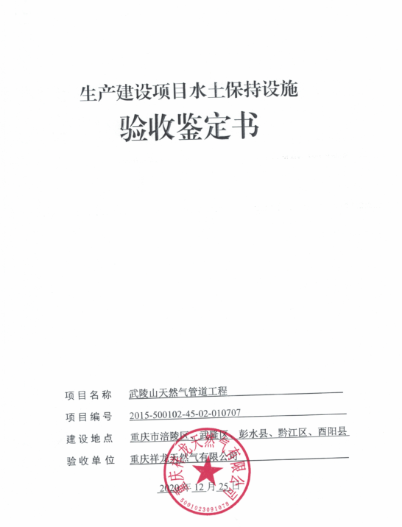
一、生产建设项目水土保持设施验收基本情况表
项目名称 | 武陵山天然气管道工程 | 行业类别 | 油气管道工程
主管部门  （或主要投资方） | 重庆祥龙天然气有限公司 | 项目性质 | 新建
水土保持方案批复机关、文号及时间 | 重庆市水利局、渝水许可〔2015〕158号、2015年8月
水土保持方案变更批复机关、文号及时间 | \
水土保持初步设计批复机关、文号及时间 | 重庆涪陵能源实业集团有限公司、涪能集团发〔2015〕94号、2015年12月
项目建设起止时间 | 2016年1月——2018年2月
水土保持方案编制单位 | 北京水保生态工程咨询有限公司
水土保持监测单位 | 重庆铸铭水利咨询有限公司
主体设计单位 | 中石化中原石油工程设计有限公司
水土保持施工单位 | 河北华北石油工程建设有限公司、中石化南京工程有限公司、四川石油天然气建设工程有限责任公司、新疆石油工程建设有限责任公司、中铁18局等
水土保持监理单位 | 中油朗威工程项目管理有限公司
水土保持设施验收报告  编制单位 | 重庆拓宝工程勘测设计有限公司
二、验收意见
根据《国务院关于取消一批行政许可事项的决定》（国发﹝2017﹞46号）、重庆市水利局《关于转发<水利部关于加强事中事后监管规范生产建设项目水土保持设施自主验收的通知>的通知》（渝水﹝2017﹞255号）以及武陵山天然气管道工程水土保持方案、施工图纸以及相关规程规范，对武陵山天然气管道工程水土保持设施进行验收。
2020年12月25日，在重庆祥龙天然气有限公司会议室召开会议对武陵山天然气管道工程水土保持设施进行验收。会议由重庆祥龙天然气有限公司主持，验收工作组由建设单位重庆祥龙天然气有限公司、主要承建单位河北华北石油工程建设有限公司、中石化南京工程有限公司、四川石油天然气建设工程有限责任公司、新疆石油工程建设有限责任公司、中铁18局、监理单位中油朗威工程项目管理有限公司以及水土保持设施验收报告编制单位重庆拓宝工程勘测设计有限公司等单位代表和特邀专家组成，监测、施工单位的代表参加了会议。
会前验收组及与会代表认真检查了工程现场，查阅了相关技术资料，听取了水土保持监测单位、监理单位、验收报告编制单位等水土保持工作情况的汇报，以及水土保持施工单位的补充说明，经质询、讨论并通过了武陵山天然气管道工程水土保持设施验收鉴定书。
（一）项目概况
武陵山天然气管道工程自重庆市涪陵区白涛镇中石化涪陵白涛增压站开始，经涪陵区、武隆区、彭水县、黔江区、酉阳县，至酉阳县大溪镇与湖南省规划天然气管网交界处止，管线总长260km。本项目土石方挖方150.31万m³，填方134.86万m³，产生弃方15.45万m³，全部用作管道沿线占地范围就地摊平。项目于2016年1月开工，已于2018年2月投产运行，总工期为25个月。
（二）水土保持方案批复情况（含变更）
2015年8月，重庆市水利局以渝水许可〔2015〕158号批复了《关于武陵山天然气管道工程水土保持方案的批复》对工程水土保持方案报告书予以批复。批复的水土流失防治责任范围为596.69hm²，水土保持方案总投资6601.33万元。
（三）水土保持初步设计或施工图设计情况
水土保持方案批复后，主体设计单位中石化中原石油工程设计有限公司将本工程水土保持方案的各项措施纳入主体工程一并进行初步设计，初步设计含有水土保持专章内容。
（四）水土保持监测情况
2016年8月，建设单位委托重庆铸铭水利咨询有限公司开展了水土保持监测工作，编制单位于2020年12月完成了《武陵山天然气管道工程水土保持监测总结报告》。监测报告主要结论为：落实的水土保持防治措施较好地控制和减少了施工过程中的水土流失，水土流失防治指标达到了水土保持方案确定的目标值。其中，水土流失治理度97.12%，扰动土地整治率98.05%，土壤流失控制比1.1，渣土防护率100%，林草植被恢复率99.53%，林草覆盖率65.92%。
（五）验收报告编制情况和主要结论
2020年10月，重庆祥龙天然气有限公司委托重庆拓宝工程勘测设计有限公司承担水土保持设施验收报告编制工作，编制单位于2020年12月完成了《武陵山天然气管道工程水土保持设施验收报告》。验收报告主要结论为：建设单位编报了水土保持方案，开展了水土保持监理、监测工作，水土保持法定程序基本完整；按照水土保持方案落实了水土保持措施，水土保持措施质量总体合格，水土保持设施运行基本正常；水土保持设施后续管理维护责任落实。项目水土保持设施具备验收条件。
（六）验收结论
综上所述，验收组认为：该项目实施过程中基本落实了水土保持方案及批复文件要求，完成了水土流失预防和治理任务，水土流失防治指标达到水土保持方案确定的目标值，符合水土保持设施验收的条件，同意该项目水土保持设施通过验收。
（七）后续管护要求
（1）建议项目建设单位在今后的生产建设过程中，在执行水土保持“三同时”制度的同时，要求水土保持监理和质量监督单位建立“水土保持工程建设管理档案”，并纳入工程建设档案管理，使水土保持工程建设管理更加程序化、规范化、科学化。
（2）建议项目建设单位在后期运营过程中加大对本项目所实施水土保持措施的管理和维护力度，如加强对栽植的乔灌草等的管护力度，如施肥、浇水、修枝等，确保所实施的水土保持措施都能够正常运行，充分发挥水土保持措施的防护效果，起到防治水土流失的作用。

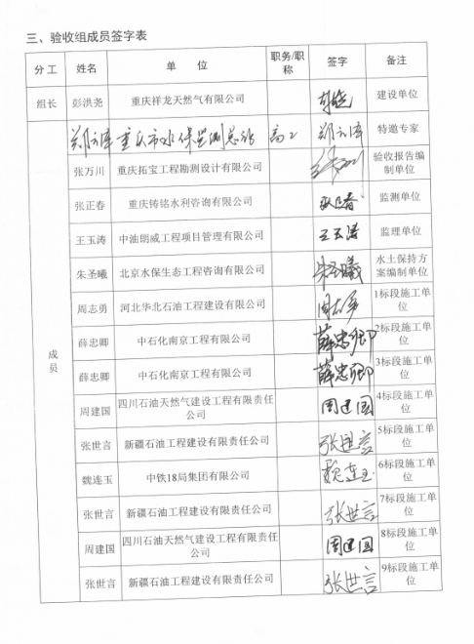
四、参会人员名单

序号 | 姓名 | 单 位 | 职务/职称 | 签 字
1
2
3
4
5
6
7
8
9
10
11

